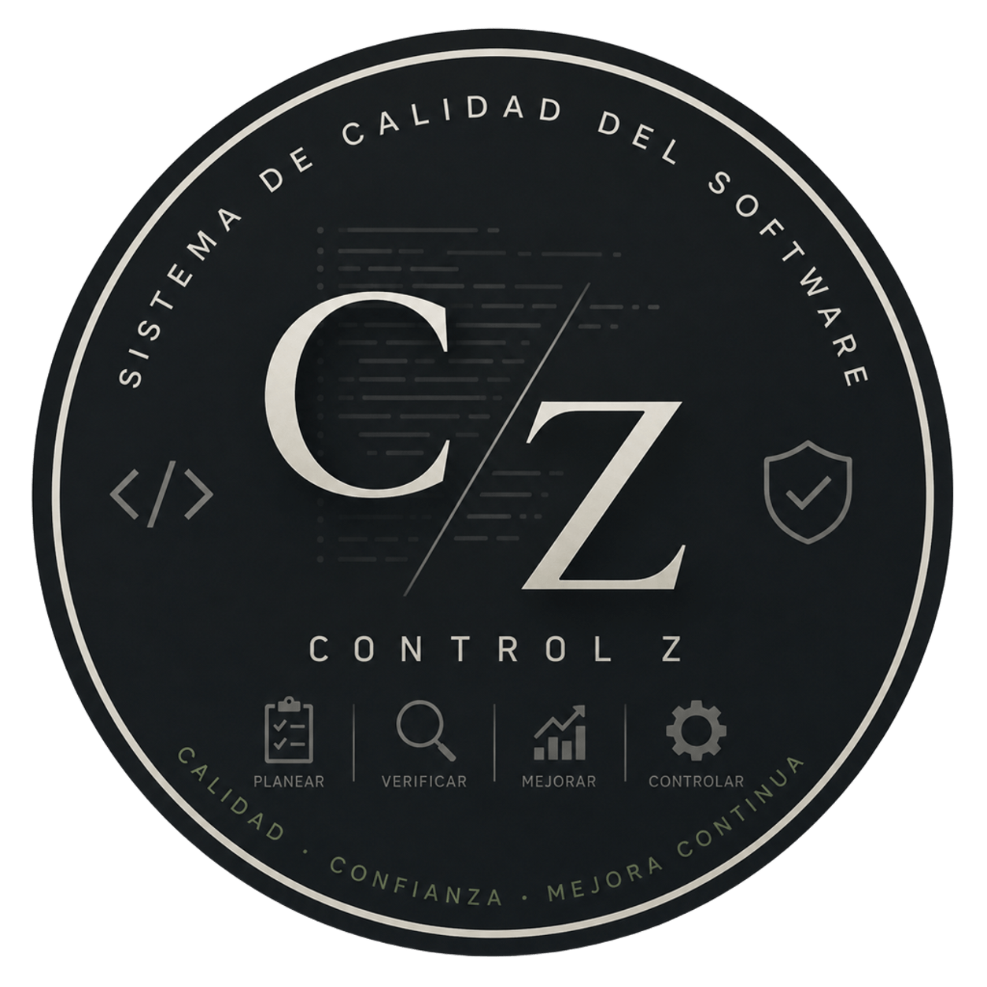

Control Z

Trabajo Grupal SCRUM
Por:

Alejo Diaz

Enzo Patiño

Joaquin Gomez

Tobias San Miguel

Preguntas

1. ¿Qué es la agilidad?
2. ¿Cómo se diferencia de la gestión de proyectos predictiva?
3. ¿Cuáles son los cuatro valores fundamentales de la agilidad?
4. ¿Cuáles son las ventajas de la agilidad?
5. ¿Cuáles son los objetivos de la medición y estimación ágil?
6. ¿Qué son las unidades relativas?
7. ¿Qué es un punto de la historia?
8. ¿Cuál es la diferencia entre tiempo real y tiempo ideal?

RTP
Enzo Patiño

1. ¿Qué es la agilidad?
- La agilidad es un modelo de gestión que surgió como antítesis a la gestión de proyectos predictiva.
- Es propia de las “empresas del conocimiento”, que desarrollan productos o servicios basándose en el talento y conocimiento de las personas más que en las herramientas y los procesos.
- Parte de un mínimo viable y desarrolla el proyecto adaptándose a las circunstancias conforme estas cambian.
- Permite responder con rapidez en escenarios inciertos e innovadores, donde los requisitos son inestables y se requiere entregar valor tangible al cliente desde las primeras semanas.

2. ¿Cómo se diferencia de la gestión de proyectos predictiva?
- Gestión de proyectos predictiva:
- Surge de la producción industrial y se enfoca en planificar de antemano, calcular un presupuesto cerrado y cumplir plazos estrictos.
- Utiliza un desarrollo de tipo «completo» (con requisitos cerrados al inicio) y una ejecución secuencial o «en cascada».
- Basa la calidad en la ingeniería de procesos (conocimiento explícito), asumiendo que seguir procesos estandarizados garantiza un resultado de calidad independientemente de las personas.
Gestión ágil (evolutiva):
- Se enfoca en entregar lo antes posible un producto mínimo viable e incrementar su valor de forma continua.
- Emplea una estrategia de desarrollo incremental e iterativo (o continuo), solapando las distintas fases de desarrollo (ingeniería concurrente).
- Basa la calidad en las personas (conocimiento tácito), confiando en la creatividad, talento y motivación del equipo.
- Prioriza la anticipación y la capacidad de adaptación al cambio por encima del cumplimiento rígido de un plan inicial.

3. ¿Cuáles son los cuatro valores fundamentales de la agilidad?
Según el Manifiesto Ágil, los cuatro postulados fundamentales son:
A los individuos y su interacción, por encima de los procesos y las herramientas.
El software que funciona (producto operativo), por encima de la documentación exhaustiva.
La colaboración con el cliente, por encima de la negociación contractual.
La respuesta al cambio, por encima del seguimiento de un plan.

4. ¿Cuáles son las ventajas de la agilidad?
- Permite responder de forma rápida y competitiva ante cambios en el mercado o en las prioridades del cliente.
- Facilita la entrega temprana y continua de partes funcionales y operativas del producto (incrementos de valor).
- Fomenta la colaboración continua e implicación directa entre el cliente y el equipo.
- Elimina la burocracia y la documentación innecesaria que no aporta valor directo al producto.
- Promueve equipos autogestionados, motivados y con responsabilidad compartida.
- Minimiza los riesgos del proyecto al inspeccionar el producto en iteraciones breves, lo que permite detectar y corregir desviaciones o errores tempranamente.

5. ¿Cuáles son los objetivos de la medición y estimación ágil?
- Planificar la duración de cada sprint de forma realista.
- Marcar un ritmo de avance constante (especialmente en equipos que están empezando a trabajar de forma ágil).
- Sincronizar el trabajo de diferentes equipos.
- Predecir y cerrar fechas de entrega de las versiones del producto.
- Determinar el grado de avance midiendo el trabajo que queda pendiente en lugar del trabajo ya realizado.

6. ¿Qué son las unidades relativas?
- Son métricas de trabajo abstractas e institucionalizadas por cada organización según sus necesidades y contexto.
- En lugar de estimar en horas o tiempos absolutos de una "persona promedio", se mide comparando el tamaño o la dificultad de una tarea respecto a otra que el equipo ya conoce previamente.
- Permiten dimensionar el esfuerzo reduciendo la complejidad y la incertidumbre asociadas a calcular estimaciones de tiempo exactas.

7. ¿Qué es un punto de la historia?
- Es la unidad de trabajo o métrica relativa más habitual empleada en la estimación ágil.
- Es una unidad abstracta basada en un tamaño o esfuerzo de referencia con el que el equipo de trabajo está familiarizado.
- Sirve para evaluar la dificultad o el esfuerzo que requiere una historia de usuario o tarea en función de la experiencia de quien la va a ejecutar.
- Permite calcular la velocidad del equipo, expresada en la cantidad de puntos de trabajo que el equipo es capaz de completar en un sprint o unidad de tiempo.

8. ¿Cuál es la diferencia entre tiempo real y tiempo ideal?
- Tiempo ideal: Es el tiempo estimado para ejecutar una tarea bajo condiciones perfectas de trabajo; es decir, en un estado de concentración fluida y sin distracciones, interrupciones o impedimentos.
- Tiempo real: Es la duración total efectiva que toma completar la tarea en la práctica, al considerar imprevistos, reuniones, interrupciones, tiempos muertos y pausas.
Joaquin Gomez
9) La agilidad se asocia con la informática porque los proyectos de software se desarrollan en entornos cambiantes, donde los requisitos pueden modificarse rápidamente y es difícil conocer desde el comienzo cómo será exactamente el producto final. A diferencia de proyectos más predecibles, en el software es posible probar, obtener feedback y realizar ajustes durante el desarrollo.
Además, el software permite trabajar de manera incremental e iterativa, entregando versiones funcionales del producto en períodos cortos. Esto permite validar si lo desarrollado realmente aporta valor y adaptar las siguientes funcionalidades según las necesidades del cliente o los cambios del mercado.
10) Los tres roles principales que forman el equipo Scrum son:
- Product Owner o propietario del producto: es el responsable del valor del producto y representa las necesidades del cliente. Administra y prioriza la Pila del Producto (Product Backlog), decide qué funcionalidades tienen mayor prioridad y comunica al equipo la visión del producto. También participa en la planificación de los sprints.
- Desarrolladores: son los profesionales encargados de construir el incremento del producto durante cada sprint. Trabajan de manera multifuncional, colaborativa y con responsabilidad compartida. El equipo se autogestiona y decide cómo organizar el trabajo necesario para alcanzar el objetivo del sprint.
- Scrum Master: es quien garantiza que el marco Scrum se comprenda y se aplique correctamente. Facilita las reuniones, ayuda a resolver impedimentos y favorece que el equipo pueda trabajar de manera autónoma y eficiente. También asesora al Product Owner y a los desarrolladores en el uso de Scrum.
11) Los principales artefactos de Scrum son tres:
- Pila del Producto (Product Backlog): contiene las funcionalidades, mejoras, correcciones y demás trabajos que se deben incorporar al producto. Está orientada principalmente a las necesidades del cliente y se encuentra en constante evolución. Los elementos suelen expresarse mediante historias de usuario y están ordenados según su prioridad.
- Pila del Sprint (Sprint Backlog): contiene las tareas que los desarrolladores realizarán durante un sprint para construir el incremento. Las historias de usuario seleccionadas se descomponen en tareas más pequeñas para poder controlar el avance diariamente. Es responsabilidad de los desarrolladores y puede modificarse durante el sprint según las necesidades del trabajo.
- Incremento: es el resultado obtenido al finalizar un sprint. Debe ser una parte del producto terminada, probada y operativa, de manera que pueda ser entregada al cliente. No se considera incremento a un prototipo o a una funcionalidad que todavía necesita pruebas.
12) Los principales eventos del ciclo Scrum son:
- Sprint: es el período de tiempo en el que el equipo desarrolla un incremento del producto. Es el núcleo de Scrum y permite mantener un ritmo de trabajo constante. Se recomienda que no supere las cuatro semanas.
- Planificación del Sprint (Sprint Planning): se realiza al comienzo de cada sprint. En ella se determina por qué es valioso el sprint, qué se puede realizar y cómo se llevará a cabo el trabajo. Se define el objetivo del sprint y se construye la Pila del Sprint.
- Scrum Diario (Daily Scrum): es una reunión breve, de no más de 15 minutos, en la que los desarrolladores sincronizan el trabajo y establecen el plan para las próximas 24 horas. También permite detectar rápidamente impedimentos o problemas que puedan afectar el avance.
- Revisión del Sprint (Sprint Review): se analiza el incremento desarrollado y se obtiene feedback de los participantes. Esta información puede utilizarse para adaptar la Pila del Producto y mejorar el valor del producto.
- Retrospectiva del Sprint: el equipo analiza cómo está trabajando, identificando fortalezas y problemas. Su objetivo es establecer acciones concretas de mejora para la siguiente iteración. A diferencia de la revisión, que se centra en qué producto se está construyendo, la retrospectiva se centra en cómo se está trabajando.
13) La gestión predictiva se centra en la calidad de los procesos porque parte de la idea de que la calidad del resultado depende de la calidad del proceso utilizado para producirlo. Por eso busca establecer procedimientos, normas y metodologías que permitan obtener resultados previsibles y repetibles.
En este modelo, el conocimiento se encuentra principalmente de forma explícita, es decir, en los procesos y en la tecnología empleada. La gestión predictiva intenta definir previamente el producto, organizar las tareas y controlar que se cumplan los plazos, recursos y requisitos establecidos.
14) La gestión evolutiva se centra en el conocimiento tácito porque considera que, especialmente en proyectos de software, la experiencia, el talento, la creatividad y la capacidad de decisión de las personas aportan gran parte del valor del producto.
El conocimiento tácito es personal y depende del contexto, por lo que es difícil de formalizar completamente mediante procedimientos. Por eso, en Scrum se da importancia a equipos autónomos y autogestionados capaces de tomar decisiones y adaptarse a los cambios.
15) Un Producto Mínimo Viable (MVP) es una primera versión del producto que contiene las funcionalidades mínimas necesarias para poder ser utilizada y evaluada, permitiendo obtener información real sobre su valor.
La gestión evolutiva busca entregar lo antes posible este producto mínimo viable y luego incrementar su valor de manera continua mediante nuevos desarrollos y mejoras
16) Los principales beneficios de la gestión ágil son:
- Adaptación al cambio: permite modificar prioridades y requisitos durante el desarrollo sin depender de un plan completamente cerrado.
- Entrega temprana de valor: se busca entregar funcionalidades operativas en períodos cortos, en lugar de esperar hasta el final del proyecto.
- Feedback continuo: al revisar periódicamente los incrementos, se pueden detectar errores, necesidades nuevas o mejoras.
- Mayor participación del cliente: el cliente participa activamente en la evolución del producto y aporta información para ajustar las prioridades.
- Mejora continua: mediante las retrospectivas, el equipo analiza su forma de trabajo y establece acciones para mejorar.
- Autogestión del equipo: los desarrolladores tienen capacidad para organizar y tomar decisiones sobre cómo realizar el trabajo.
- Reducción del riesgo: al trabajar en incrementos pequeños y revisarlos frecuentemente, los errores o decisiones incorrectas pueden detectarse antes.
- Mayor foco en el valor: la prioridad está puesta en construir aquello que realmente aporta valor al cliente y al producto.
Alejo Diaz
17. ¿Cuáles son los principales desafíos de la gestión ágil?
Los principales desafíos de la gestión ágil consisten en realizar un cambio cultural profundo en la organización más allá de la simple adopción de herramientas o eventos:
Cambio de mentalidad organizativa: Pasar de una gestión predictiva orientada al control de agendas, presupuestos cerrados y procesos rígidos a un modelo basado en el conocimiento tácito, la autogestión de las personas y la adaptación continua.
Colaboración constante con el cliente: Dejar de lado la negociación contractual estricta e involucrar al cliente en el día a día para recibir feedback continuo, aceptando que los requisitos cambiarán a lo largo del desarrollo.
Reducción de la burocracia: Eliminar la documentación exhaustiva y las tareas administrativas innecesarias que consumen tiempo sin aportar valor directo al producto.
Evitar la "falsa agilidad": Impedir que el equipo se limite a cumplir las reglas formales (como hacer sprints o usar tableros, lo cual se aproxima a la ingeniería concurrente) sin asimilar los valores de transparencia, confianza y estructura desjerarquizada.
18. ¿Por qué es importante medir el trabajo pendiente en lugar del trabajo realizado?
En la gestión ágil no se mide el progreso restando el trabajo realizado o el tiempo transcurrido de la estimación inicial. Esto se debe a que durante el desarrollo suelen aparecer imprevistos, problemas técnicos o atajos que hacen que el plan original pierda precisión. Medir el trabajo pendiente permite responder a la pregunta clave del proyecto ("¿cuánto queda?"), lo cual ayuda a calcular de manera realista el esfuerzo que resta para completar las tareas y evaluar el avance efectivo de cada sprint y del proyecto en general.
19. ¿Por qué se utilizan unidades relativas en lugar de unidades absolutas?
Se emplean unidades relativas (como los puntos de historia) debido a los siguientes factores:
Incertidumbre en los requisitos: Las historias de usuario o requisitos raramente tienen una única solución fija, por lo que intentar medirlas en términos absolutos resulta complejo e impreciso.
Variabilidad del rendimiento humano: El tiempo exacto que lleva una tarea depende de quién la ejecute y de sus circunstancias particulares; no existe una "persona media" estándar en el trabajo basado en conocimiento.
Simplicidad de comparación: Es mucho más fácil estimar dimensionando el esfuerzo de una tarea en comparación con otra ya realizada por el propio equipo que intentar predecir horas absolutas de trabajo.
20. ¿Cómo se calcula la velocidad de un equipo?
La velocidad de un equipo se calcula sumando la cantidad total de trabajo completado con éxito por el equipo durante un sprint. Por lo general, esta cifra se expresa en la unidad relativa que utilice el equipo, como por ejemplo 150 puntos de historia por sprint. Si los sprints varían en duración o se trabaja fuera del marco estándar, la velocidad también puede medirse por unidad de tiempo, como la media de puntos completados por semana.
21. ¿Qué factores pueden afectar a la precisión de las estimaciones?
La precisión de las estimaciones se ve afectada por varios elementos técnicos y de la dinámica del equipo:
Incertidumbre o falta de detalle: El nivel de definición de los requisitos o la falta de claridad en las historias de usuario.
Diferencia entre tiempo ideal y tiempo real: Las interrupciones cotidianas, reuniones, imprevistos o bloqueos que distancian las condiciones reales del trabajo del estado de flujo ideal.
Tamaño de la tarea: Cuanto más grande o compleja es una historia de usuario, mayor es el margen de error al estimarla.
Quien realiza la estimación: Si el trabajo no es estimado por las personas que lo van a ejecutar, se pierde la perspectiva de su experiencia y conocimiento específico.
Mal uso de las métricas de estimación: Dinámicas en las que se inflan los puntos de historia para aparentar mayor productividad o se priorizan tareas por acumular puntos en lugar de aportar valor real al cliente.
Preguntas avanzadas
22. ¿Cuáles son los 12 principios del manifiesto ágil?
Los 12 principios del Manifiesto Ágil son los siguientes:
Nuestra principal prioridad es satisfacer al cliente a través de la entrega temprana y continua de software de valor.
Son bienvenidos los requisitos cambiantes, incluso si llegan tarde al desarrollo. Los procesos ágiles se doblegan al cambio como ventaja competitiva para el cliente.
Entregar con frecuencia software que funcione, en periodos de un par de semanas hasta un par de meses, con preferencia en los periodos breves.
Las personas del negocio y los desarrolladores deben trabajar juntos de forma cotidiana a través del proyecto.
Construcción de proyectos en torno a individuos motivados, dándoles la oportunidad y el respaldo que necesitan y procurándoles confianza para que realicen la tarea.
La forma más eficiente y efectiva de comunicar información de ida y vuelta dentro de un equipo de desarrollo es mediante la conversación cara a cara.
El software que funciona es la principal medida del progreso.
Los procesos ágiles promueven el desarrollo sostenido. Los patrocinadores, desarrolladores y usuarios deben mantener un ritmo constante de forma indefinida.
La atención continua a la excelencia técnica enaltece la agilidad.
La simplicidad como arte de maximizar la cantidad de trabajo que no se hace, es esencial.
Las mejoes arquitecturas, requisitos y diseños emergen de equipos que se autoorganizan.
En intervalos regulares, el equipo reflexiona sobre la forma de ser más efectivo y ajusta su conducta en consecuencia.
23. ¿Cómo se puede gestionar la incertidumbre en Scrum?
Scrum aborda la incertidumbre mediante la gestión empírica del proyecto a través de las siguientes prácticas:
Desarrollo iterativo e incremental (sprints): Se divide el trabajo en ciclos cortos con tiempo prefijado (timeboxing) partiendo de un mínimo viable, lo que permite probar ideas en el mercado y realizar ajustes sobre la marcha.
Inspección e inspecciones frecuentes: Al finalizar cada sprint se presenta un incremento terminado a los interesados en la reunión de revisión para evaluar su funcionamiento real y corregir desviaciones o malinterpretaciones a tiempo.
Pila del producto dinámica: En lugar de seguir un plan cerrado, la pila del producto se mantiene como un inventario vivo que se refina y prioriza continuamente según evolucione el entorno de negocio.
Visibilidad y autogestión: El equipo comparte el estado del trabajo diariamente en reuniones breves (scrum diario) y tableros visuales, lo que permite detectar e intervenir de forma rápida ante cualquier impedimento imprevisto.
24. ¿Cómo se puede garantizar la calidad del producto en Scrum?
En Scrum, la calidad se garantiza apoyándose en las personas y en la verificación continua del producto funcional:
El conocimiento tácito del equipo: Basa la calidad en la experiencia, creatividad y colaboración de los profesionales motivados, en lugar de confiar ciegamente en procesos industriales o burocráticos.
Definición de Hecho (Definition of Done - DoD): Un criterio acordado y compartido por todo el equipo que establece las condiciones indispensables (como pruebas pasadas, código limpio y documentación) que debe cumplir cada incremento para considerarse terminado y listo para entrega.
Excelencia técnica continua: La revisión e inspección constante en cada sprint asegura que el producto no contenga meros prototipos, sino partes totalmente operativas que cumplan con los estándares exigidos.
Prácticas de ingeniería ágil: El uso de técnicas que reducen errores como el desarrollo guiado por pruebas (TDD), la programación en pareja (pair programming) y la implementación de controles visuales o mecanismos a prueba de errores (poka-yoke y andon)
Tobias Sanmiguel
25. ¿Cómo se puede medir el éxito de un proyecto Scrum?

En Scrum se puede medir el éxito observando principalmente el valor que se va entregando al cliente y el avance real del producto. Una de las medidas más importantes es el software que funciona. También se puede observar el trabajo pendiente, la velocidad del equipo y los incrementos que se van completando en cada sprint.

26. ¿Cómo se puede elegir el enfoque de gestión de proyectos adecuado para un proyecto determinado?

Primero hay que analizar las características del proyecto. Si los requisitos son estables y se puede definir claramente lo que se quiere desde el principio, puede servir una gestión predictiva. En cambio, si el proyecto tiene muchos cambios, incertidumbre y necesita adaptarse continuamente, es más conveniente utilizar una gestión evolutiva y ágil.

27. ¿Cómo se puede desarrollar una cultura ágil en una organización?

Para desarrollar una cultura ágil no alcanza solamente con aplicar las prácticas de Scrum. Es necesario que las personas conozcan y compartan los principios y valores ágiles. También hay que adaptar las prácticas a la realidad de cada empresa y proyecto, utilizando lo que funciona y cambiando o eliminando lo que no sirve.

28. ¿Cómo diferenciamos la práctica de los principios y valores ágiles?

Las prácticas son las formas concretas de trabajar, como los roles, eventos y artefactos de Scrum. En cambio, los principios son la base que sostiene esas prácticas y los valores están relacionados con la cultura de la organización. Por eso, aplicar las prácticas no significa necesariamente que una organización sea ágil si no entiende y aplica los principios y valores que están detrás.

29. ¿Por qué es importante que el propietario del producto tenga un conocimiento experto del entorno de negocio del cliente?

Porque el propietario del producto tiene que conocer las necesidades del cliente y el objetivo del proyecto. Ese conocimiento le permite transmitir correctamente la visión al equipo y decidir qué requisitos tienen mayor prioridad. Además, debe tener en cuenta los cambios del mercado, la competencia y las distintas alternativas que puedan aparecer.

30. ¿Por qué es importante que los desarrolladores sean multifuncionales?

Porque de esta manera pueden colaborar entre ellos y compartir la responsabilidad del desarrollo. Aunque alguno tenga más experiencia en un área determinada, la responsabilidad del producto es de todo el equipo. Esto permite que los desarrolladores se coordinen y trabajen juntos para conseguir el objetivo del sprint.

31. ¿Por qué es importante que el Scrum Master modere las reuniones de Scrum diarias?

Porque ayuda a que la reunión se mantenga organizada y se puedan detectar rápidamente los problemas o impedimentos que afectan al equipo. El Scrum Master también se encarga de gestionar esas dificultades para que el sprint pueda seguir avanzando. De todas formas, la reunión es responsabilidad de los desarrolladores y no debe convertirse en una reunión de control.

32. ¿Por qué es importante que el significado y la forma de aplicar la métrica de trabajo sea siempre la misma en las mediciones de la organización?

Es importante porque permite que las mediciones sean claras y se puedan comparar entre sí. Si cada equipo interpreta o utiliza la métrica de una manera diferente, los resultados no serían confiables. Por eso, el archivo indica que el significado y la forma de aplicar la métrica deben mantenerse iguales y ser conocidos por todos.
Joaquin Gomez
33. ¿Cómo se puede garantizar que los miembros del equipo sean consistentes en sus estimaciones?

Para lograr que los miembros del equipo sean consistentes en sus estimaciones, es importante utilizar una unidad de medida relativa y compartida, como los puntos de historia. Estos permiten comparar el esfuerzo de una tarea con otras que el equipo ya conoce, en lugar de estimar directamente en horas.

Una práctica recomendada es la estimación de póquer (Planning Poker). En ella, todos los miembros realizan su estimación de manera independiente y luego se comparan los resultados. Si existen diferencias importantes, se analiza por qué cada persona asignó ese valor y se vuelve a estimar hasta alcanzar un consenso.

Tobias Sanmiguel
34. ¿Cómo se puede mejorar la precisión de las estimaciones con el tiempo?

La precisión de las estimaciones se puede mejorar utilizando la experiencia obtenida en los sprints anteriores. En Scrum se puede tomar como referencia la velocidad o rendimiento del último sprint para estimar cuánto trabajo puede realizar el equipo. Además, se utilizan puntos de historia, que permiten comparar el tamaño y la dificultad de las tareas con otras que ya se conocen. De esta manera, con la experiencia del equipo y los resultados de cada sprint, las estimaciones pueden ser cada vez más ajustadas.
Enzo Patiño
35. ¿Es posible estimar el trabajo sin utilizar puntos de historia?
existen métodos para estimar el trabajo sin utilizar puntos de historia, e incluso alternativas que prescinden por completo de realizar estimaciones.
- Tallas de camiseta: Consiste en utilizar un sistema intuitivo de estimación clasificando las historias de usuario según su tamaño en categorías como XS, S, M, L o XL.
- Ricitos de Oro: Emplea únicamente tres niveles de medida para dimensionar las historias: demasiado grande, demasiado pequeño o tamaño adecuado.
- Estimación en la pared: Utiliza la gestión visual colocando notas adhesivas sobre una pared; la posición horizontal indica el tamaño (menores a la izquierda y mayores a la derecha) y la posición vertical define la prioridad.
- #NoEstimates: Enfoque utilizado por algunos equipos de alto rendimiento con un flujo de trabajo continuo, en el cual se prescinde totalmente de las estimaciones para prevenir efectos desfavorables como la Ley de Parkinson.

